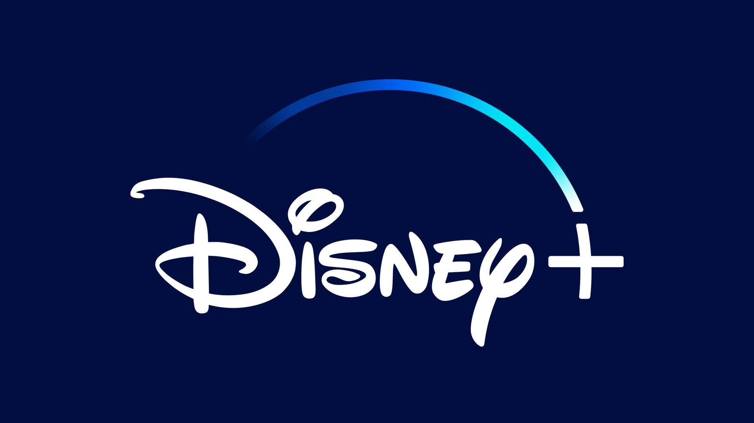

“A VOLTA AO MUNDO EM 80 DIAS” ESTREIA NO DISNEY+ A 24 AGOSTO

A mais recente adaptação do romance popular de Júlio Verne

Lisboa, 17 de agosto de 2022 – A recente adaptação cinematográfica do romance de Júlio Verne, “A Volta ao Mundo em 80 Dias”, será emitida no Disney+ a 24 de agosto.

Londres, 1872. Phileas Fogg (David Tennant) vê o seu mundo virado ao contrário quando encontra um postal de um amor perdido. Inspirado por um artigo sobre os avanços extraordinários nas viagens, ele decide partir para algo impossível: circum-navegar o mundo em apenas 80 dias. Como homem que passou os últimos 20 anos numa cadeira de couro confortável no The Reform Club, ele precisará de toda a resiliência que conseguir reunir e a ajuda de um francês perspicaz chamado Passepartout. A esta viagem junta-se a jornalista do Daily Telegraph, Abigail Fix (Leonie Benesch), que foi quem teve primeiramente esta ideia louca.

"A Volta ao Mundo em 80 Dias " é uma epopeia animada, romântica e influenciada pelas personagens. A narrativa é uma junção de aventuras, que irão revelar a Fogg, Fix e Passepartout (Ibrahim Koma) a importância da confiança, tolerância, abertura e do amor. À medida que o nosso trio encontra novas culturas e formas de vida, encontra descobre também a coragem para revelar a melhor versão de si mesmos. Para estas três almas magoadas e desesperadas, que deixam Inglaterra numa missão extraordinária, os desafios e personagens que encontram irão abrir-lhes os olhos para sempre.

Este drama de época é protagonizado por David Tennant, Ibrahim Koma, Leonie Benesch, Jason Watkins, Peter Sullivan, Leon Clingman, Anthony Flanagan, entre outros grandes atores. Steve Barron, Pascal Breton, Simon Crawford-Collins, Ashley Pharoah, David Tennant e Lionel Uzan são os produtores executivos.

Sobre o Disney+
O Disney+ é um serviço de streaming dedicado a filmes e séries da Disney, Pixar, Marvel, Star Wars, National Geographic e muito mais. Em alguns mercados internacionais inclui ainda a marca de entretenimento geral, Star. O serviço de streaming da The Walt Disney Company, Disney+ é parte integrante do segmento Disney Media & Entertainment Distribution. É um serviço de streaming sem publicidade, com uma coleção de Originais exclusivos em constante crescimento, incluindo filmes, documentários, live-action e séries de animação. Além do acesso sem precedentes ao incrível catálogo de entretenimento cinematográfico e televisivo da Disney, o serviço é o espaço de streaming exclusivo para as novidades dos The Walt Disney Studios. Visite DisneyPlus.com para subscrever e/ou saber mais sobre o serviço.

Para mais informações contacte:
Margarida Morais
Publicity Media & Corp Comms Director
margarida.morais@disney.com
Margarida Troni
PR Supervisor
margarida.x.troni@disney.com

